ЕВРАЗИЙСКИЙ СОВЕТ ПО СТАНДАРТИЗАЦИИ, МЕТРОЛОГИИ И СЕРТИФИКАЦИИ
(ЕАСС)
EURO-ASIAN COUNCIL FOR STANDARDIZATION, METROLOGY AND CERTIFICATION
(EASC)
 | М Е Ж Г О С У Д А Р С Т В Е Н Н Ы Й  С Т А Н Д А Р Т | ГОСТ  ─  202

ЛИФТЫ.
НАПРАВЛЯЮЩИЕ ДЛЯ КАБИН И ПРОТИВОВЕСОВ
Основные параметры и размеры

(ISO 8100-33:2022, NEQ)

Издание официальное

Минск
Евразийский совет по стандартизации, метрологии и сертификации
2023

Предисловие
Евразийский совет по стандартизации, метрологии и сертификации (ЕАСС) представляет собой региональное объединение национальных органов по стандартизации государств, входящих в Содружество Независимых Государств. В дальнейшем возможно вступление в ЕАСС национальных органов по стандартизации других государств.
Цели, основные принципы и общие правила проведения работ по межгосударственной стандартизации установлены ГОСТ 1.0 «Межгосударственная система стандартизации. Основные положения» и ГОСТ 1.2 «Межгосударственная система стандартизации. Стандарты межгосударственные, правила и рекомендации по межгосударственной стандартизации. Правила разработки, принятия, обновления и отмены»

Сведения о стандарте
1 РАЗРАБОТАН Евразийской Лифтовой Ассоциацией (Ассоциация «ЕЛА»), Акционерным обществом «Омутнинский металлургический завод»
2 ВНЕСЕН Федеральным агентством по техническому регулированию и метрологии
3 ПРИНЯТ Евразийским советом по стандартизации, метрологии и сертификации (протокол от _______ 20__ г. № ____)

За принятие проголосовали:
Краткое наименование страны по МК  (ИСО 3166) 004–97 | Код страны по МК (ИСО 3166)  004–97 | Сокращенное наименование  национального  органа по стандартизации
Азербайджан  Армения  Беларусь  Казахстан  Киргизия  Молдова  Россия  Таджикистан  Туркмения  Узбекистан  Украина | AZ  AM  BY  KZ  KG  MD  RU  TJ  TM  UZ  UA | Азстандарт  ЗАО «Национальный орган по стандартизации и метрологии» Республики Армения  Госстандарт Республики Беларусь  Госстандарт Республики Казахстан  Кыргызстандарт  Институт стандартизации Молдовы  Росстандарт  Таджикстандарт  Главгосслужба «Туркменстандартлары»  Узстандарт  Минэкономразвития Украины

4 Настоящий стандарт разработан с учетом основных нормативных положений международного стандарта ISO 8100-33:2022 «Лифты для транспортирования людей и грузов. Часть 33. Направляющие для кабин и противовесов типа Т» («Lifts for the transport of persons and goods — Part 33: T-type guide rails for lift cars and counterweights», NEQ)
5 ВВЕДЕН ВПЕРВЫЕ

Информация о введении в действие (прекращении действия) настоящего стандарта и изменений к нему на территории указанных выше государств публикуется в указателях национальных стандартов, издаваемых в этих государствах, а также в сети Интернет на сайтах соответствующих национальных органов по стандартизации.
В случае пересмотра, изменения или отмены настоящего стандарта соответствующая информация будет опубликована на официальном интернет-сайте Межгосударственного совета по стандартизации, метрологии и сертификации в каталоге «Межгосударственные стандарты»

Исключительное право официального опубликования настоящего стандарта на территории указанных выше государств принадлежит национальным органам по стандартизации этих государств

Содержание

1 Область применения…………………………………………………………………….
2 Нормативные ссылки
3 Термины и определения
4 Обозначения
5 Изготовление и материалы
6 Требования к направляющим..................................................................................
7 Требования к стыковым планкам............................................................................
Приложение А (справочное) Основные параметры и размеры направляющих, применяемых в странах—членах ЕАЭС и по специальным заказам...
.............................................................................................................................

М Е Ж Г О С У Д А Р С Т В Е Н Н Ы Й С Т А Н Д А Р Т
ЛИФТЫ.
НАПРАВЛЯЮЩИЕ ДЛЯ КАБИН И ПРОТИВОВЕСОВ
Основные параметры и размеры
Lifts. Guide rails for lift cars and counterweights. Basic parameters and dimensions

Дата введения – 202__–

- Область применения
1.1 Настоящий стандарт устанавливает основные параметры и размеры направляющих для кабин и противовесов лифтов.
1.2 Настоящий стандарт распространяется на направляющие Т-образного профиля, используемые в лифтах для транспортирования людей и грузов.
1.3 Основные параметры и размеры направляющих, применяемых в странах—членах ЕАЭС и по специальным заказам, приведены в приложении А.

2 Нормативные ссылки
В настоящем стандарте использованы нормативные ссылки на следующие межгосударственные стандарты:

ГОСТ 2.309 Единая система конструкторской документации. Обозначения шероховатости поверхности
ГОСТ 1050 Металлопродукция из нелегированных конструкционных качественных и специальных сталей. Общие технические условия
ГОСТ 1497 (ИСО 6892—84) Металлы. Методы испытаний на растяжение
Издание официальное

ГОСТ 9012 (ИСО 410—82, ИСО 6506—81) Металлы. Метод измерения твердости по Бринеллю
ГОСТ 10243 Сталь. Методы испытаний и оценки макроструктуры

ГОСТ 33605 Лифты. Термины и определения

Примечание — При пользовании настоящим стандартом целесообразно проверить действие ссылочных стандартов и классификаторов на официальном интернет-сайте Межгосударственного совета по стандартизации, метрологии и сертификации (www.easc.by) или по указателям национальных стандартов, издаваемым в государствах, указанных в предисловии, или на официальных сайтах соответствующих национальных органов по стандартизации. Если на документ дана недатированная ссылка, то следует использовать документ, действующий на текущий момент, с учетом всех внесенных в него изменений. Если заменен ссылочный документ, на который дана датированная ссылка, то следует использовать указанную версию этого документа. Если после принятия настоящего стандарта в ссылочный документ, на который дана датированная ссылка, внесено изменение, затрагивающее положение, на которое дана ссылка, то это положение применяется без учета данного изменения. Если ссылочный документ отменен без замены, то положение, в котором дана ссылка на него, применяется в части, не затрагивающей эту ссылку.

3 Термины и определения
В настоящем стандарте применены термины по ГОСТ 33605, а также следующие термины с соответствующими определениями:
3.1 направляющие: Жесткие элементы, которые задают траекторию перемещения кабины, противовеса, уравновешивающего устройства кабины.
3.2 стыковая планка: Стальная деталь для соединения отрезков направляющих.
3.3 головка направляющей: Часть направляющей, с которой взаимодействуют башмаки кабины и противовеса, а также ловители.
3.4 шейка направляющей: Часть направляющей, соединяющая головку и подошву.
3.5 подошва направляющей: Базовое основание, обеспечивающее крепление направляющей в шахте.

- Обозначения
В настоящем стандарте применены следующие обозначения:
b₁ — | ширина направляющей (подошвы), мм;
b₂ — | ширина стыковой планки, мм;
b₃ — | расстояние между осями отверстий (в поперечном направлении по отношению к направляющей и стыковой планке), мм;
c — | ширина шейки направляющей, соединяющей подошву и головку, мм;
d — | диаметр отверстия, мм;
d₁ — | диаметр зенковки, мм;
e — | расстояние между задней поверхностью и центром тяжести направляющей, см;
f — | высота подошвы в месте соединения с головкой, мм;
g — | высота подошвы в крайних точках плоскости поперечного сечения, мм;
h — | высота направляющей на уровне поверхности, обработанной под стыковую планку, мм;
h₁ — | высота направляющей (для холоднотянутой направляющей или необработанной поверхности), мм;
I_{x-x} — | момент инерции площади поперечного сечения направляющей по отношению к оси «х-х», см⁴;
I_{y-y} — | момент инерции площади поперечного сечения направляющей по отношению к оси «у-у», см⁴;
i_{x-x} — | радиус вращения, соответствующий оси «х-х», см;
i_{y-y} — | радиус вращения, соответствующий оси «у-у», см;
k — | ширина головки, мм;
l — | длина поверхности, обработанной под стыковую планку, мм;
l₁ — | длина стыковой планки, мм;
l_{2g} — | расстояние от оси отверстий до конца направляющей, мм;
l_{2f} — | расстояние между осью отверстий, наиболее удаленных от поперечной оси стыковой планки, и этой осью (в продольном направлении стыковой планки), мм;
l_{3g} — | расстояние между осью отверстий, наиболее приближенных к концу направляющей, и концом отрезка направляющей (в продольном направлении направляющей), мм;
l_{3f} — | расстояние между осью отверстий, наиболее приближенных к поперечной оси стыковой планки, и этой осью (в продольном направлении стыковой планки), мм;
l_{g} — | длина направляющей, мм;
l_{m} — | максимальная длина области перехода между поверхностью, обработанной под стыковую планку, и необработанной поверхностью, мм;
m₁ — | ширина шпоночного паза для стыка направляющих, мм;
m₂ — | ширина выступа для стыка направляющих, мм;
n — | высота головки, мм;
p — | высота подошвы (в случае плоской подошвы), мм;
q₁ — | линейная плотность обработанного направляющей, кг/м;
Ra — | шероховатость поверхности, мкм;
r_{s} — | радиус подошвы, мм;
S — | площадь поперечного сечения направляющей, см²;
t₁ — t_{n} | – допуски на геометрические размеры, мм;
u₁ — | глубина шпоночного паза для стыка направляющих, мм;
u₂ — | длина выступа для стыка направляющих, мм;
v — | толщина стыковой планки (обработанной), мм;
W_{x-x} — | параметры площади поперечного сечения по оси «х-х», см³;
W_{y-y} — | параметры площади поперечного сечения по оси «у-у», см³.

5 Изготовление и материалы
Направляющие изготавливают холоднотянутыми (тип /А) или обработанными механически (типы /В и /ВЕ).
Направляющие и стыковые планки изготавливают из марок стали 15—20 по ГОСТ 1050. Допускается изготовление из других марок стали по ГОСТ 1050 при обеспечении требований по механическим свойствам. Применение подового процесса производства стали обеспечивает минимальное содержание азота. Массовая доля азота не должна превышать 0,008 %. Схема производства стали должна включать внепечную обработку (ВО) и разливку заготовки на машине непрерывного литья заготовки (МНЛЗ).
У направляющих и стыковых планок должны отсутствовать внутренние дефекты (расслоения, трещины, остатки усадочных несплошностей, классификация и оценка по ГОСТ 10243), которые недопустимы в соответствии с их применением.
Механические свойства направляющих в состоянии поставки должны соответствовать характеристикам, указанным в таблице 1.
Марка стали стыковых планок должна соответствовать марке стали направляющей. Технология производства стыковых планок применительно к типу направляющих должна обеспечивать предел прочности на разрыв (временное сопротивление) согласно таблице 1.
Таблица 1 — Механические свойства направляющих в состоянии поставки
Тип  направляющей | Временное сопротивление σ_{в}, МПа | Предел текучести σ_{т}(σ_{0,2}), МПа | Отношение  σ_{т}(σ_{0,2})/ σ_{в} | Относительное удлинение δ, % | Твердость,  НВ
/А | Не менее 500 | Не менее 350 | Не менее 0,8 | Не менее 8 | –
/В, /ВЕ | 410—520* | – | – | – | 120—170
*Допускается превышение верхнего предела временного сопротивления на 20 МПа.
Примечание — Испытание на растяжение проводят в соответствии с ГОСТ 1497 на образцах, вырезанных из средней части головки направляющей.
Контроль твердости — в соответствии с ГОСТ 9012 в поперечном сечении профиля.

6 Требования к направляющим
6.1 Условные обозначения направляющих
Условные обозначения направляющих, соответствующие требованиям настоящего стандарта:
– обозначение настоящего стандарта или обозначение стандарта ИСО с дефисом на конце;
– форма направляющей T;
– округленное значение ширины подошвы и, в случае необходимости, номер варианта различных профилей с такой же шириной подошвы: 45; 50; 70; 75; 78; 82; 89; 90; 114; 125; 127-1; 127-2; 140-1; 140-2; 140-3;
– технология изготовления направляющих (тип направляющих):
- холоднотянутая /А;
- механическая обработка /В;
- высококачественная механическая обработка /ВЕ;
Пример – ГОСТ - Т89/А.
6.2 Размеры, допуски и характеристики
6.2.1 Длина отрезка направляющей
Длина отрезка направляющей должна быть указана в миллиметрах с допуском ±2 мм. Рекомендуется поставлять отрезки направляющей длиной 5000 мм.
6.2.2 Размеры
Размеры направляющих, устанавливаемые настоящим стандартом, приведены в таблицах 2—7.
Используют две серии размеров:
- предпочтительные размеры, указанные без круглых скобок.
Пример ― T82/A.
- непредпочтительные размеры, указанные в круглых скобках.
Пример ― (T89/A).
Поставка направляющих с другими размерами допускается на основании соглашения между производителем направляющих и заказчиком.
6.2.2.1 Холоднотянутые направляющие с параллельной кромкой подошвы и головки
Холоднотянутые направляющие с параллельной кромкой подошвы и головки приведены на рисунке 1 и в таблицах 2 и 3.

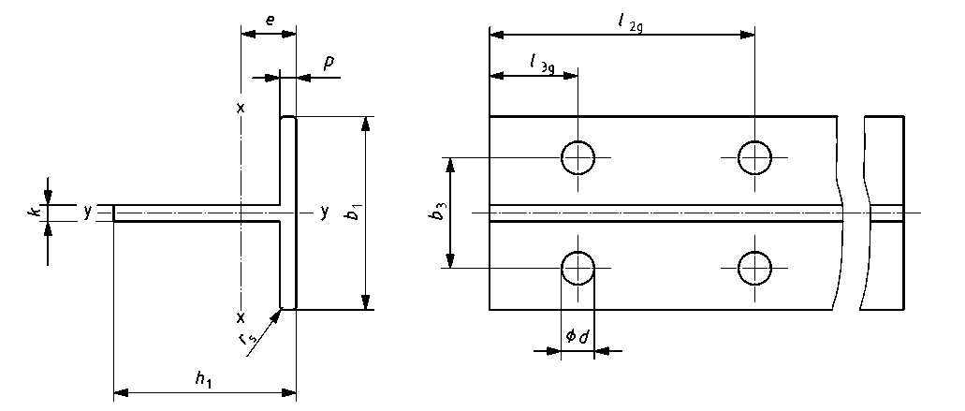

Рисунок 1 ― Холоднотянутая направляющая с параллельной
кромкой подошвы и головки
Таблица 2 ― Технические характеристики холоднотянутых направляющих с параллельной кромкой подошвы и головки
Обозначение направляющей | S | q₁ | e | I_{x-x} | W_{x-x} | i_{x-x} | I_{y-y} | W_{y-y} | i_{y-y}
(T45/A) | 4,25 | 3,34 | 1,31 | 8,08 | 2,53 | 1,38 | 3,84 | 1,71 | 0,95
T50/A | 4,75 | 3,73 | 1,43 | 11,24 | 3,15 | 1,54 | 5,25 | 2,1 | 1,05

Таблица 3 ― Размеры и допуски на размеры холоднотянутых направляющих с параллельной кромкой подошвы и головки
Обозначение направляющей и  допуски | b₁ | h₁ | k | p | r_{s} | l_{2g} | l_{3g} | d | b₃
(T45/A) | 45 | 45 | 5 | 5 | 1 | 65 | 15 | 9 | 25
T50/A | 50 | 50 | 5 | 5 | 1 | 75 | 25 | 9 | 30
Допуски | ±1 | ±0,2 | ±0,15 | ±0,5 | — | ±0,2 | ±0,2 | — | ±0,2
Примечание ― Размеры l_{2g}, l_{3g}, d, b₃ аналогичны размерам стыковой планки l_{2f}, l_{3f}, d, b₃ и имеют те же допуски.

6.2.2.2 Холоднотянутые направляющие со скошенной кромкой подошвы
Холоднотянутые направляющие со скошенной кромкой подошвы приведены на рисунке 2 и в таблицах 4 и 5.

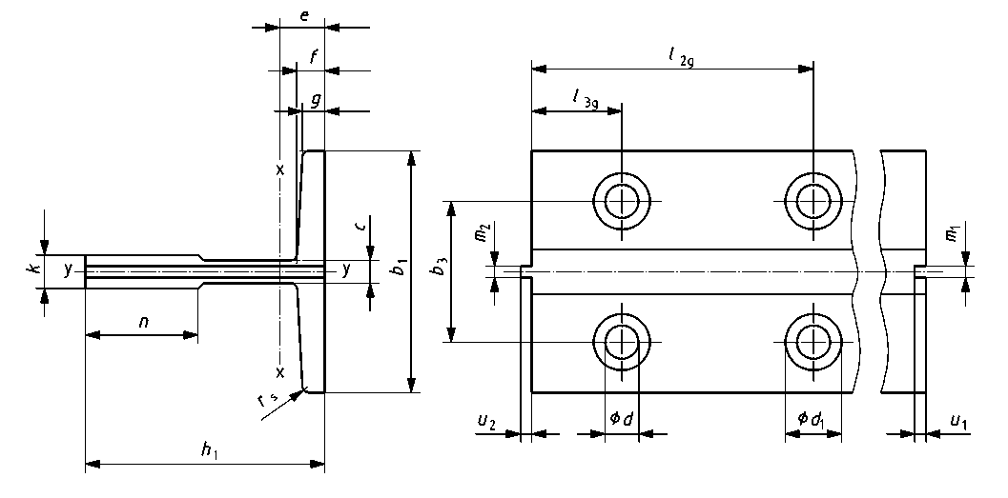

Рисунок 2 ― Холоднотянутая направляющая со скошенной кромкой
подошвы
Таблица 4 ― Технические характеристики холоднотянутых направляющих со скошенной кромкой подошвы
Обозначение направляющей | S | q₁ | e | I_{x-x} | W_{x-x} | i_{x-x} | I_{y-y} | W_{y-y} | i_{y-y}
T70/A | 9,400 | 7,379 | 2,034 | 40,95 | 9,169 | 2,087 | 18,86 | 5,389 | 1,417
(T75/A) | 10,91 | 8,564 | 1,861 | 40,29 | 9,286 | 1,921 | 26,47 | 7,060 | 1,557
T82/A | 10,91 | 8,564 | 1,998 | 49,31 | 10,27 | 2,126 | 30,17 | 7,358 | 1,663
T89/A | 15,77 | 12,38 | 2,032 | 59,83 | 14,35 | 1,948 | 52,41 | 11,78 | 1,823
(T90/A) | 17,25 | 13,54 | 2,612 | 102,00 | 20,86 | 2,431 | 52,48 | 11,66 | 1,744

Таблица 5 ― Размеры и допуски на размеры холоднотянутых направляющих со скошенной кромкой подошвы

Обозначение направляющей и допуски | b₁ | h₁ | k | n | с | f | g | m₁ | m₂ | u₁ | u₂ | d | d₁ | b₃ | l_{2g} | l_{3g} | r_{s}
T70/A | 70 | 65 | 9 | 34 | 6 | 8 | 6 | 3,00 | 2,97 | 3,50 | 3,00 | 13 | 26 | 42 | 105 | 25 | 1,5
(T75/A) | 75 | 62 | 10 | 30 | 8 | 9 | 7 | 3,00 | 2,97 | 3,50 | 3,00 | 13 | 26 | 42 | 105 | 25 | 1,5
T82/A | 82 | 68 | 9 | 34 | 7,5 | 8,25 | 6 | 3,00 | 2,97 | 3,50 | 3,00 | 13 | 26 | 50,8 | 81 | 27 | 3
(T89/A) | 89 | 62 | 16 | 34 | 10 | 11,1 | 7,9 | 6,40 | 6,37 | 7,14 | 6,35 | 13 | 26 | 57,2 | 114,3 | 38,1 | 3
(T90/A) | 90 | 75 | 16 | 42 | 10 | 10 | 8 | 6,40 | 6,37 | 7,14 | 6,35 | 13 | 26 | 57,2 | 114,3 | 38,1 | 4
Допуски | ±1,5 | ±0,1 | +0,1 | +3 | — | ±0,75 | ±0,75 | +0,06 | -0,06 | ±0,10 | ±0,10 | — | — | ±0,2 | ±0,2 | ±0,2 | —
Примечание ― Размеры l_{2g}, l_{3g}, d, b₃ аналогичны размерам стыковой планки l_{2f}, l_{3f}, d, b₃ и имеют те же допуски.

6.2.2.3 Направляющие, обработанные механическим способом
Направляющие, обработанные механическим способом, приведены на рисунке 3 и в таблицах 6 и 7.
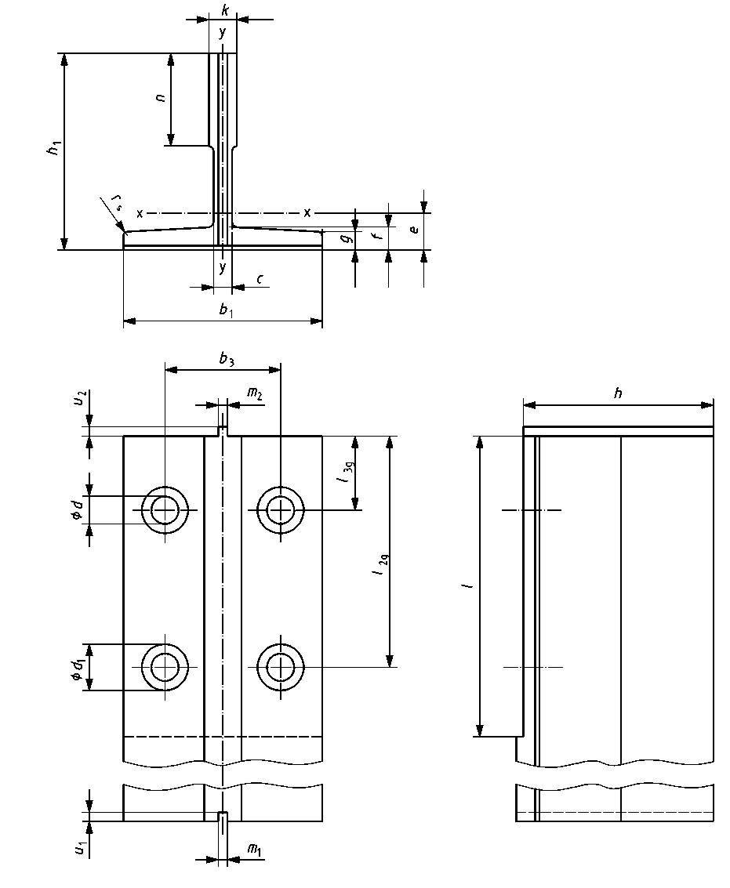
Рисунок 3 ― Механически обработанная направляющая

Таблица 6 ― Технические характеристики механически обработанных направляющих
Обозначение  направляющей | S | q₁ | e | I_{x-x} | W_{x-x} | i_{x-x} | I_{y-y} | W_{y-y} | i_{y-y}
(T75/B) | 10,91 | 8,564 | 1,861 | 40,29 | 9,286 | 1,921 | 26,47 | 7,060 | 1,557
(T78/B) | 9,847 | 7,730 | 1,645 | 29,92 | 7,564 | 1,743 | 26,39 | 6,766 | 1,637
T89/B | 15,77 | 12,38 | 2,032 | 59,83 | 14,35 | 1,948 | 52,41 | 11,78 | 1,823
(T90/B) | 17,25 | 13,54 | 2,612 | 102,0 | 20,86 | 2,431 | 52,48 | 11,66 | 1,744
(T114/B) | 20,89 | 16,40 | 2,865 | 179,3 | 29,70 | 2,930 | 108,6 | 19,05 | 2,280
T125/B или /BE | 22,82 | 17,91 | 2,430 | 151,0 | 26,16 | 2,572 | 159,1 | 25,46 | 2,641
(T127-1/B или /BE) | 22,74 | 17,85 | 2,770 | 187,9 | 30,65 | 3,065 | 149,9 | 23,61 | 2,361
T127-2/B или /BE | 28,72 | 22,55 | 2,478 | 201,7 | 31,17 | 2,640 | 229,9 | 36,20 | 2,829
T140-1/B или /BE | 35,15 | 27,59 | 3,236 | 403,3 | 53,32 | 3,387 | 309,7 | 44,24 | 2,968
T140-2/B или /BE | 43,21 | 33,92 | 3,484 | 456,7 | 68,01 | 3,251 | 358,2 | 51,18 | 2,879
T140-3/B или /BE | 57,52 | 45,15 | 4,418 | 947,5 | 114,4 | 4,059 | 466,7 | 66,67 | 2,848
Примечание ― Значения основаны на номинальных размерах.

Таблица 7 ― Размеры и допуски на размеры механически обработанных направляющих
Обозначение  направляющей и допуски | b₁ | h₁ | k | n | с | f | g | r_{s} | m₁ | m₂ | u₁ | u₂ | d | d₁ | b₃ | l_{2g} | l_{3g} | l | h
(T75/B) | 75 | 62 | 10 | 30 | 8 | 9 | 7 | 3 | 3,00 | 2,97 | 3,50 | 3,00 | 13 | 26 | 42 | 105 | 25 | 138 | 61
(T78/B) | 78 | 56 | 10 | 26 | 7 | 8,5 | 6 | 2,5 | 3,00 | 2,97 | 3,50 | 3,00 | 13 | 26 | 42 | 105 | 25 | 138 | 55
T89/B | 89 | 62 | 16 | 34 | 10 | 11,1 | 7,9 | 3 | 6,40 | 6,37 | 7,14 | 6,35 | 13 | 26 | 57,2 | 114,3 | 38,1 | 156 | 61
(T90/B) | 90 | 75 | 16 | 42 | 10 | 10 | 8 | 4 | 6,40 | 6,37 | 7,14 | 6,35 | 13 | 26 | 57,2 | 114,3 | 38,1 | 156 | 74
(T114/B) | 114 | 89 | 16 | 38 | 9,5 | 11 | 8 | 4 | 6,40 | 6,37 | 7,14 | 6,35 | 17 | 33 | 70 | 114,3 | 38,1 | 156 | 88
T125/B или /BE | 125 | 82 | 16 | 42 | 10 | 12 | 8 | 4 | 6,40 | 6,37 | 7,14 | 6,35 | 17 | 33 | 79,4 | 114,3 | 38,1 | 156 | 81
(T127-1/B или /BE) | 127 | 89 | 16 | 45 | 10 | 11 | 8 | 4 | 6,40 | 6,37 | 7,14 | 6,35 | 17 | 33 | 79,4 | 114,3 | 38,1 | 156 | 88
T127-2/B или /BE | 127 | 89 | 16 | 51 | 10 | 15,9 | 12,7 | 5 | 6,40 | 6,37 | 7,14 | 6,35 | 17 | 33 | 79,4 | 114,3 | 38,1 | 156 | 88
T140-1/B или /BE | 140 | 108 | 19 | 51 | 12,7 | 15,9 | 12,7 | 5 | 6,40 | 6,37 | 7,14 | 6,35 | 21 | 40 | 92,1 | 152,4 | 31,8 | 193 | 107
T140-2/B или /BE | 140 | 102 | 28,6 | 51 | 17,5 | 17,5 | 14,5 | 5 | 6,40 | 6,37 | 7,14 | 6,35 | 21 | 40 | 92,1 | 152,4 | 31,8 | 193 | 101
T140-3/B или /BE | 140 | 127 | 31,75 | 57 | 19 | 25,4 | 17,5 | 5 | 6,40 | 6,37 | 7,14 | 6,35 | 21 | 40 | 92,1 | 152,4 | 31,8 | 193 | 126
Допуски для  типа /В | ±1,5 | ±0,75 | +0,1 | +3 | — | ±0,75 | ±0,75 | — | +0,06 | –0,06 | ±0,10 | ±0,10 | — | — | ±0,2 | ±0,2 | ±0,2 | +3 | ±0,1
Допуски  типа /BE | ±1,5 | ±0,75 | +0,05 | +3 | — | ±0,75 | ±0,75 | — | +0,03 | –0,03 | ±0,10 | ±0,10 | — | — | ±0,2 | ±0,2 | ±0,2 | +3 | +0,05
Примечание ― Размеры l_{2g}, l_{3g}, d, b₃ аналогичны размерам стыковой планки l_{2f}, l_{3f}, d, b₃ и имеют те же допуски.

6.2.3 Механически обработанная поверхность под стыковую планку (для механически обработанных направляющих)
Механически обработанная поверхность направляющей под стыковую планку приведена на рисунке 4.
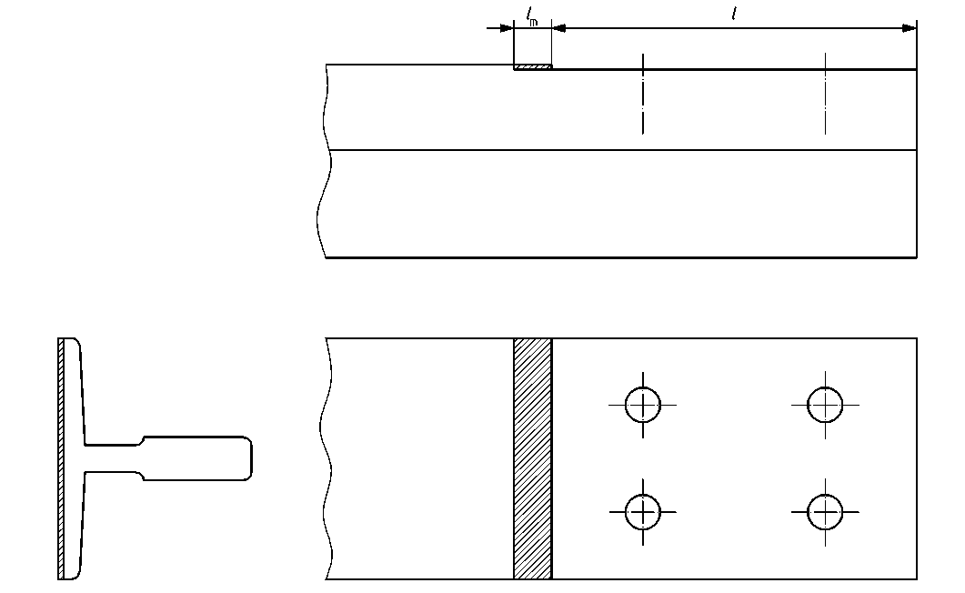

Примечание ― Переход между механически обработанной поверхностью под стыковую планку и необработанной задней поверхностью подошвы находится в заштрихованной области.
l ― см. таблицу 7; l_{m} = 40 мм.

Рисунок 4 ― Механически обработанная поверхность направляющей
под стыковую планку

6.2.4 Форма головки
Сопряжения верхней и боковой поверхностей головки направляющей должны иметь фаски или скругления. Форму и состояние поверхностей фаски или радиуса скругления не контролируют. Длина стороны фаски или радиус скругления ― не более 1 мм.
6.2.5 Качество обработки поверхности
Поверхность направляющих должна быть обработана в соответствии с параметрами шероховатости, указанными в ГОСТ 2.309.
6.2.5.1 Шероховатость головки направляющей
Данные о шероховатости головки направляющей приведены в таблице 8.

Таблица 8 ― Шероховатость головки направляющего рельса
Тип направляющей | Шероховатость головки, мкм
Тип направляющей | Направление
Тип направляющей | продольное | поперечное
/A | 1,6 ≤ Ra ≤ 6,3 | 1,6 ≤ Ra ≤ 6,3
/B | Ra ≤ 1,6 | 0,8 ≤ Ra ≤ 3,2
/BE | Ra ≤ 1,6 | 0,8 ≤ Ra ≤ 3,2

6.2.5.2 Задняя поверхность подошвы механически обработанных направляющих
Максимальная шероховатость поверхности под стыковую планку Ra = 25 мкм.
6.2.5.3 Состояние поверхности направляющих типа /А
Направляющие типа /А поставляют в холоднотянутом (нагартованном) состоянии. Головка профиля должна быть чистой, гладкой, светлой или матовой. Допускаются несовершенства поверхности в виде рисок, рябизны, царапин, отдельных отпечатков от технологического инструмента глубиной залегания не более ½ допуска на размер и не выходящие за пределы допуска по шероховатости.
6.2.5.4 Состояние поверхности направляющих типа /В
Настоящий стандарт не определяет способы механической обработки головки направляющей. Направляющие типов /В и /ВЕ изготавливают различными способами механической обработки, обеспечивающими требуемые геометрические размеры и шероховатость обработанных частей. На головке направляющей типа /В допускаются несовершенства поверхности в виде волнистости, вкраплений, рисок, отпечатков глубиной залегания не более ½ допуска на размер и не выходящие за пределы допуска по шероховатости.
6.2.5.5 Требования к остальным необработанным поверхностям направляющей ― согласно ГОСТ 1050, группа 3ГП.
6.2.6 Механически обработанные кромки
Все обработанные кромки должны быть зачищены во избежание появления заусенцев.
6.2.7 Отверстия в направляющих
Обработка отверстий не должна приводить к появлению трещин или деформации направляющей.
6.2.8 Допуски на размеры
Допуски на размеры приведены на рисунке 5 и в таблице 9.
Основные допуски на размеры касаются головки направляющей.
Верхняя поверхность головки: допуски значения t₂ определяют область допустимых значений, в пределах которых верхняя поверхность головки находится относительно общей плоскости C―D. Аналогичный принцип применяют по отношению к боковым поверхностям головки: значения симметричности t₂ относительно общей средней плоскости А―В.
Наибольшее значение t₂ относительно t₃/1000 допускает длинноволновую деформацию направляющей, но значение t₃/1000 ограничивает амплитуду и длину коротких волн.

*⁾ Обозначения допусков. **⁾ Допуски.
Рисунок 5 ― Допуски на отрезки направляющих длиной
l_{g =} 5000 мм,

Таблица 9 ― Допуски на размеры направляющей длиной l_{g} = 5000 мм
В миллиметрах
Обозначения допусков | Допуски * |  |  |  | Рассматриваемые размеры
Обозначения допусков | Тип направляющей |  |  |  | Рассматриваемые размеры
Обозначения допусков | A |  | /B | /BE | Рассматриваемые размеры
Обозначения допусков | Параллельная подошва | Скошенная подошва | /B | /BE | Рассматриваемые размеры
t₁ | 0,2 | 0,2 | 0,1 | 0,05 | Плоскостность головки и  поверхности под стыковую  планку на концах  направляющей
t₂ | 7 | 7 | 5 | 2 | Положение и симметричность  головки
t₃/1000 | 0,7 | 0,7 | 0,5 | 0,2 | Плоскостность головки
t₄ | — | 0,2 | 0,1 | 0,05 | Симметричность выступа и  шпоночного паза
t₅ | +0,06 | +0,06 | +0,06 | +0,03 | Ширина шпоночного паза m₁
t₆ | –0,06 | –0,06 | –0,06 | –0,03 | Ширина шипа (выступа) m₂
t₇ | ±0,15 | +0,1 | +0,1 | +0,05 | Ширина головки k
t₈ | 0,4 | 0,4 | 0,2 | 0,1 | Механически обработанная  поверхность для  перпендикулярности  стыковой планки
t₉ | ±0,2 | ±0,1 | ±0,1 | ±0,05 | Высота направляющего  h₁ для типа /A,  h для типа /B или /BE
t₁₀ | — | 0,2 | 0,1 | 0,05 | Перпендикулярность  шпоночного паза и шипа  (выступа)

Окончание таблицы 9
Обозначения допусков | Допуски * |  |  |  | Рассматриваемые размеры
Обозначения допусков | Тип направляющей |  |  |  | Рассматриваемые размеры
Обозначения допусков | A |  | /B | /BE | Рассматриваемые размеры
Обозначения допусков | Параллельная подошва | Скошенная подошва | /B | /BE | Рассматриваемые размеры
t₁₁ | 1 | 1 | 0,5 | 0,5 | Симметричность оси  отверстия
t₁₂ | ±0,2 | ±0,2 | ±0,2 | ±0,2 | Расстояние между осями  отверстий b₃
t₁₃ | — | 0,16с** | 0,16с** | 0,16с** | Симметричность ширины  соединительной детали в  месте крепления подошвы к  головке
t₁₄ | — | ±0,1 | ±0,1 | ±0,1 | Длина шипа (выступа) u₂ и  глубина шпоночного паза u₁
t₁₅ | ±0,2 | ±0,2 | ±0,2 | ±0,2 | Расстояния от отверстий  до концов направляющей l2g,  l3g
t₁₆ | ±1 | ±1,5 | ±1,5 | ±1,5 | Ширина направляющей b₁
t₁₇ | 2 | 3 | 3 | 3 | Симметричность подошвы b₁
t₁₈ | 0,4 | 0,4 | 0,2 | 0,1 | Перпендикулярность боковой и  верхней поверхностей головки
*Данные допуски применимы для направляющих длиной от 2,5 до 5,0 м.
**Значения с см. в таблицах 5 и 7.

При измерениях направляющие должны лежать горизонтально на плоскости или на достаточном количестве точек опоры, во избежание деформаций, возникающих вследствие влияния силы тяжести.
Данные измерения допускается проводить на площадке производителя направляющих (для получения данных эталонного измерения и, при необходимости, для обеспечения прослеживаемости), на площадке производителя лифта, в измерительной лаборатории или на месте монтажа (перед установкой, без механических ограничений), если целью является поставка направляющих рельсов с требуемыми геометрическими размерами конечным потребителям. Характеристики направляющих до и после транспортирования должны быть одинаковы при условии надлежащей упаковки и бережного транспортирования.
Методы контроля и средства измерения геометрических параметров направляющих на площадке производителя и потребителя должны быть идентичны.
6.3 Маркировка направляющих
Направляющие типа /ВЕ должны быть промаркированы минимум дважды: в конце балки, на внутренней или внешней боковой поверхностях подошвы.
Для направляющих типов /А и /В маркировка не требуется.
Минимальная высота маркировки для типа /ВЕ должна составлять не менее 10 мм.

7 Требования к стыковым планкам
7.1 Размеры стыковых планок
Размеры и допуски стыковых планок приведены на рисунке 6 и в таблице 10.

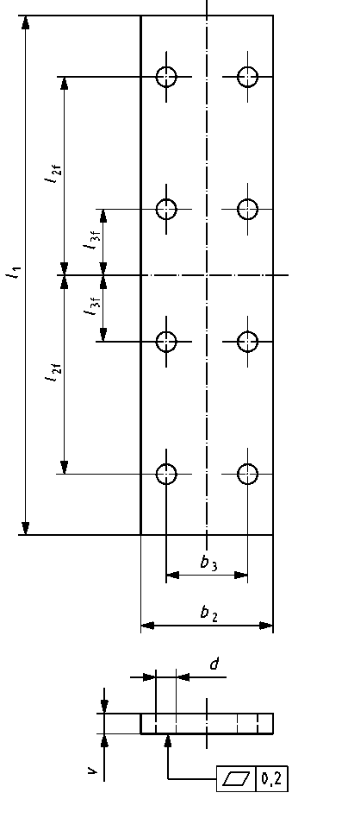

Рисунок 6 ― Стыковая планка

Таблица 10 ― Размеры и допуски стыковых планок
Обозначение направляющей и допуски | d | l₁ | l_{2f} | l_{3f} | b₂ | b₃ | v
(T45/A) | 9 | 160 | 65 | 15 | 50 | 25 | 8
T50/A | 9 | 200 | 75 | 25 | 50 | 30 | 8
T70/A | 13 | 250 | 105 | 25 | 70 | 42 | 10
(T75/A) | 13 | 250 | 105 | 25 | 70 | 42 | 10
(T75/B) | 13 | 250 | 105 | 25 | 70 | 42 | 10
(T78/B) | 13 | 250 | 105 | 25 | 70 | 42 | 10
T82/A | 13 | 216 | 81 | 27 | 80 | 50,8 | 10
(T89/A) T89/B | 13 | 305 | 114,3 | 38,1 | 90 | 57,2 | 13
(T90/A) (T90/B) | 13 | 305 | 114,3 | 38,1 | 90 | 57,2 | 13
(T114/B) | 17 | 305 | 114,3 | 38,1 | 120 | 70 | 18
T125/B | 17 | 305 | 114,3 | 38,1 | 130 | 79,4 | 18
T125/BE | 17 | 305 | 114,3 | 38,1 | 130 | 79,4 | 28
(T127-1/B) | 17 | 305 | 114,3 | 38,1 | 130 | 79,4 | 18
(T127-1/BE) | 17 | 305 | 114,3 | 38,1 | 130 | 79,4 | 28
T127-2/B | 17 | 305 | 114,3 | 38,1 | 130 | 79,4 | 18
T127-2/BE | 17 | 305 | 114,3 | 38,1 | 130 | 79,4 | 28
T140-1/B | 21 | 380 | 152,4 | 31,8 | 140 | 92,1 | 28
T140-1/BE | 21 | 380 | 152,4 | 31,8 | 140 | 92,1 | 38
T140-2/B | 21 | 380 | 152,4 | 31,8 | 140 | 92,1 | 28
T140-2/BE | 21 | 380 | 152,4 | 31,8 | 140 | 92,1 | 38
T140-3/B | 21 | 380 | 152,4 | 31,8 | 140 | 92,1 | 38
T140-3/BE | 21 | 380 | 152,4 | 31,8 | 140 | 92,1 | 48
Допуски | — | +3 | ±0,2 | ±0,2 | — | ±0,2 | +3

В случае более жестких требований к стыкам между направляющими (например, в сейсмоактивных районах) допускается использовать стыковые планки с большим моментом инерции.
7.2 Шероховатость боковой поверхности стыковой планки
Максимальная шероховатость Ra боковой поверхности стыковой планки с допуском плоскостности 0,2 мм должна быть ≤ 25 мкм.
7.3 Отверстия в стыковых планках
Обработка отверстий не должна приводить к появлению трещин или деформации стыковой планки.

Приложение А
(справочное)
Основные параметры и размеры направляющих, применяемых
в странах—членах ЕАЭС и по специальным заказам

А.1 Холоднотянутые направляющие с параллельной кромкой подошвы и головки (с пазом и выступом для стыка)
Холоднотянутые направляющие с параллельной кромкой подошвы приведены на рисунке А.1 и в таблицах А.1 и А.2.
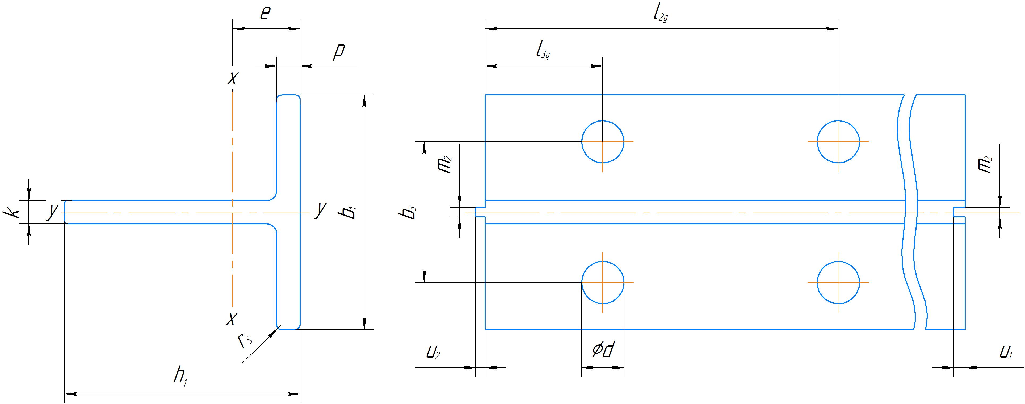
Рисунок А.1 ― Холоднотянутая направляющая с параллельной кромкой подошвы и головки (с пазом и выступом)

Таблица А.1 ― Технические характеристики холоднотянутых направляющих с параллельной кромкой подошвы и головки

Обозначение направляющей | S | q₁ | e | I_{x-x} | W_{x-x} | i_{x-x} | I_{y-y} | W_{y-y} | i_{y-y}
RO45М/A  RO45М/A | 4,25 | 3,34 | 1,31 | 8,08 | 2,53 | 1,38 | 3,84 | 1,71 | 0,95
RO50М/A  RO50М/A | 4,75 | 3,73 | 1,43 | 11,24 | 3,15 | 1,54 | 5,25 | 2,10 | 1,05
RO50.9/A | 7,12 | 5,59 | 1,70 | 17,36 | 5,26 | 1,57 | 7,02 | 2,81 | 0,99
Т70-1/А | 8,97 | 7 | 2,04 | 41,303 | 9,24 | 2,09 | 18,65 | 5,35 | 1,40
RO70.9/A | 11,33 | 8,9 | 2,11 | 52,81 | 10,79 | 2,16 | 24,62 | 7,03 | 1,48

Таблица А.2 ― Размеры и допуски холоднотянутых направляющих с параллельной кромкой подошвы и головки (с пазом и выступом)
В миллиметрах
Обозначение направляющей и допуски | b₁ | h₁ | k | n | c | p | m₁ | m₂ | u₁ | u₂ | d | b₃ | l_{2g} | l_{3g} | r_{s}
RO45/А | 45 | 45 | 5 | — | — | 5 | 2,00 | 1,95 | 2,50 | 2,00 | 9 | 25 | 65 | 15 | 1
RO50/А | 50 | 50 | 5 | — | — | 5,0 | 2,00 | 1,95 | 2,50 | 2,00 | 9 | 30 | 75 | 25 | 1
Допуски | ±1,0 | ±0,2 | ±0,15 | — | — | ±0,5 | +0,06 | -0,06 | ±0,10 | ±0,10 | — | ±0,2 | ±0,2 | ±0,2 | —
RO50.9/А | 50 | 50 | 9 | 35 | 7,5 | 6,5 | 3,00 | 2,95 | 3,50 | 3,00 | 9 | 30 | 75 | 25 | 1
Допуски | ±1,0 | ±0,2 | +0,15 | +3 | — | ±0,5 | +0,06 | -0,06 | ±0,10 | ±0,10 | — | ±0,2 | ±0,2 | ±0,2 | 1
Т70-1/А | 70 | 65 | 9 | 34 | 6 | 7,0 | 3,00 | 2,95 | 3,50 | 3,00 | 13 | 42 | 105 | 25 | 1,5
RO70.9/A | 70 | 70 | 9 | 35 | 7,9 | 8,5 | 3,00 | 2,95 | 3,50 | 3,00 | 13 | 43 | 90 | 30 | 1,5
Допуски | ±1,5 | ±0,1 | +0,1 | +3 | — | ±0,75 | +0,06 | -0,06 | ±0,1 | ±0,1 | — | ±0,2 | ±0,2 | ±0,2 | —

А.2 Холоднотянутые направляющие со скошенной кромкой подошвы
А.2.1 Холоднотянутые направляющие со скошенной кромкой подошвы приведены на рисунке А.2 и в таблицах А.3 и А.4.
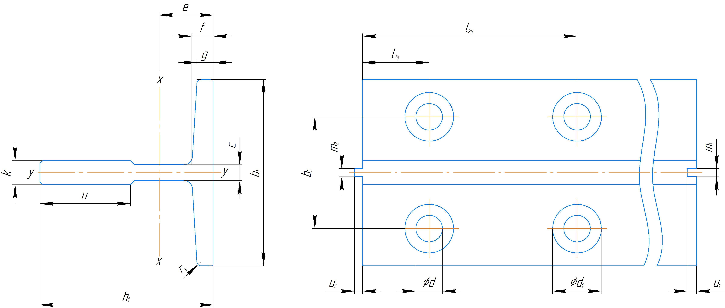

Рисунок А.2 ― Холоднотянутая направляющая со скошенной кромкой подошвы

Таблица А.3 ― Технические характеристики холоднотянутых направляющих со скошенной кромкой подошвы
Обозначение направляющей | S | q₁ | e | I_{x-x} | W_{x-x} | i_{x-x} | I_{y-y} | W_{y-y} | i_{y-y}
2/Т1 | 35,78 | 28,11 | 3,48 | 423,58 | 56,43 | 3,44 | 226,53 | 36,24 | 2,52
2/Т2-А | 25,26 | 19,85 | 2,64 | 181,43 | 29,49 | 2,68 | 130,47 | 23,72 | 2,27
2/3А-2 | 14,01 | 11,00 | 2,18 | 58,15 | 13,46 | 2,04 | 27,71 | 7,92 | 1,41
Т82/А* | 10,90 | 8,55 | 1,98 | 49,40 | 10,2 | 2,13 | 30,50 | 7,40 | 1,67

Окончание таблицы А.3
Обозначение направляющей | S | q₁ | e | I_{x-x} | W_{x-x} | i_{x-x} | I_{y-y} | W_{y-y} | i_{y-y}
Т89/А* | 15,70 | 12,30 | 2,02 | 59,52 | 14,25 | 1,95 | 52,40 | 11,8 | 1,83
Т125/А | 22,83 | 17,90 | 2,43 | 151,00 | 26,20 | 2,57 | 159,00 | 25,40 | 2,64
*Значения для указанного типа направляющей соответствуют отмененному ISO 7465:1997.

Таблица А.4 ― Размеры и допуски на размеры холоднотянутых направляющих со скошенной кромкой подошвы

Размеры в миллиметрах
Обозначение направляю-  щей и допуски | b₁ | h₁ | k | n | c | f | g | m₁ | m₂ | u₁ | u₂ | d | d₁ | b₃ | l_{2g} | l_{3g} | r_{s}
2/Т1 | 125 | 109,9 | 19,9 | 50 | 15 | 18 | 12 | 6,4 | 6,37 | 7,14 | 6,35 | 17 | 33 | 79,4 | 114,3 | 38,1 | 3
2/Т2-А | 110 | 88 | 15,9 | 50 | 11 | 16 | 10 | 6,4 | 6,37 | 7,14 | 6,35 | 17 | 33 | 57,2 | 114,3 | 38,1 | 3
Допуски | ±1,5 | ±0,1 | ±0,1 | -3 | ±0,5 | ±0,75 | ±0,75 | +0,06 | -0,06 | ±0,2 | ±0,2 | — | — | ±0,2 | ±0,2 | ±0,2 | —
2/3А-2 | 70 | 65 | 14 | 30 | 10 | 12,1 | 8,5 | 5,0 | 4,97 | 5 | 4 | 13 | 24 | 42 | 125 | 25
Допуски | ±1,5 | -0,2 | -0,1 | +3 | ±0,5 | ±0,75 | ±0,75 | +0,06 | -0,06 | ±0,4 | ±0,4 | — | — | +0,6  -0,1 | ±0,35 | ±0,35 | 3
Т82/А* | 82,5 | 68,25 | 9 | 25,4 | 7,5 | 8,25 | 6 | 3 | 2,95 | 3,50 | 3 | 13 | 26 | 50,8 | 81 | 27 | 3
Т89/А* | 89 | 62 | 15,88 | 33,4 | 10 | 11,1 | 7,9 | 6,4 | 6,37 | 7,14 | 6,35 | 13 | 26 | 57,2 | 114,3 | 38,1 | 3
Т125/А* | 125 | 82 | 16 | 42 | 10 | 12 | 9 | 6,4 | 6,37 | 7,14 | 6,35 | 17 | 33 | 79,4 | 114,3 | 38,1 | 4
Допуски | ±1,5 | ±0,1 | +0,1 | +3 | — | — | ±0,75 | +0,06 | –0,06 | ±0,10 | ±0,10 | — | — | ±0,2 | ±0,2 | ±0,2 | —
*Значения для указанного типа направляющей соответствуют отмененному ISO 7465:1997.
Примечания
1 Размеры l_{2g}, l_{3g}, d, b₃ аналогичны размерам стыковой накладки l_{2f}, l_{3f}, d, b₃ и имеют те же допуски.
2 Обработку d₁ осуществляют до образования плоскости глубиной не более 1 мм, замеры глубины цековки следует проводить со стороны края подошвы. Допускается осуществлять обработку d₁ до образования не менее 2/3 диаметра окружности.

А.3 Направляющие, обработанные механическим способом
Направляющие, обработанные механическим способом, приведены на рисунке А.3 и таблицах А.5 и А.6.

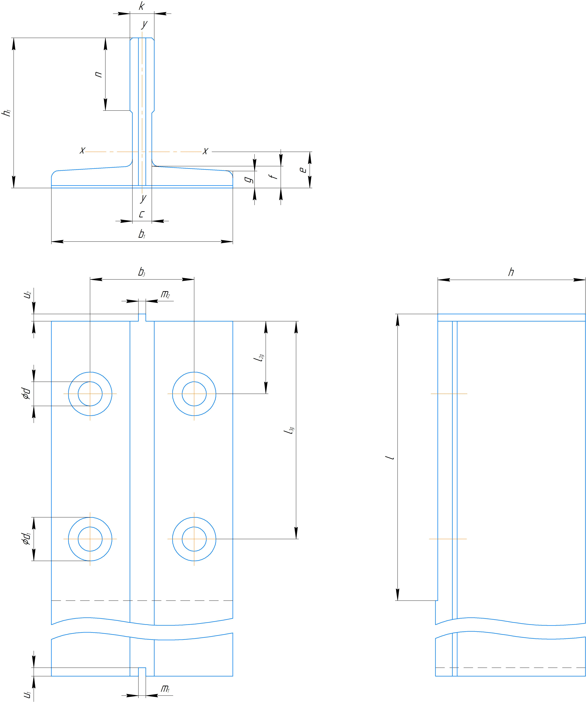
Рисунок А.3 ― Направляющая, обработанная механическим способом

Таблица А.5 ― Технические характеристики направляющих, обработанных механическим способом

Обозначение направляющей | S | q₁ | e | I_{x-x} | W_{x-x} | i_{x-x} | I_{y-y} | W_{y-y} | i_{y-y}
Т75-3/В | 11 | 8,71 | 1,8 | 40,3 | 9,2 | 1,9 | 26,4 | 7,06 | 1,55
RO127-2c14/B | 29,53 | 23,48 | 2,5 | 198,8 | 31,1 | 2,59 | 229,6 | 36,2 | 2,78

Таблица А.6 ― Размеры и допуски на размеры направляющих, обработанных механическим способом

В миллиметрах

Обозначение направляю-щей и допуски | b₁ | h₁ | k | n | с | f | g | r_{s} | m₁ | m₂ | u₁ | u₂ | d | d₁ | b₃ | l_{2g} | l_{3g} | l | h
(T75-3/B) | 75 | 62 | 10 | 30 | 8 | 9 | 7 | 3 | 3,00 | 2,97 | 3,50 | 3,00 | 13 | 26 | 43 | 90 | 30 | 123 | 61
RO127-2c14/B | 127 | 89 | (16)  15,88 | 51 | 14 | 15,9 | 12,7 | 5 | 6,40 | 6,37 | 7,14 | 6,35 | 17 | 33 | 79,4 | 114,3 | 38,1 | 156 | 88
Допуски для типа /В | ±1,5 | ±0,75 | +0,1 | +3 | — | ±0,75 | ±0,75 | — | +0,06 | –0,06 | ±0,10 | ±0,10 | — | — | ±0,2 | ±0,2 | ±0,2 | +3 | ±0,1
Допуски для типа /BE | ±1,5 | ±0,75 | +0,05 | +3 | — | ±0,75 | ±0,75 | — | +0,03 | –0,03 | ±0,10 | ±0,10 | — | — | ±0,2 | ±0,2 | ±0,2 | +3 | +0,05
Примечания
1 Размеры l_{2g}, l_{3g}, d, b₃ аналогичны размерам стыковой планки l_{2f}, l_{3f}, d, b₃ и имеют те же допуски.
2 Обработку d₁ осуществляют до образования плоскости, глубиной не более 1 мм, замеры глубины обработки следует проводить со стороны края подошвы. Допускается осуществлять обработку до образования не менее 2/3 диаметра окружности.
3 Размеры, приведенные в скобках, — по заявке и согласованию с потребителем.

А.4 Стыковые планки
Размеры стыковых планок приведены на рисунке А.4 и в таблице А.7.
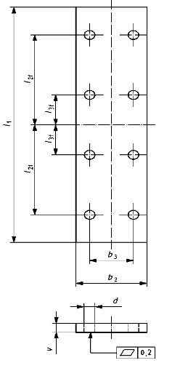

Рисунок А.4 ― Стыковая планка

Таблица А.7 ― Размеры стыковых планок
Обозначение  направляющей и допуски | d | l₁ | l_{2f} | l_{3f} | b₂ | b₃ | v
RO45М/А | 9 | 160 | 65 | 15 | 50 | 25 | 8
RO50М/А | 9 | 200 | 75 | 25 | 50 | 30 | 8
RO50.9М/А | 9 | 200 | 75 | 25 | 50 | 30 | 8
Т70-1/А | 13 | 250 | 105 | 25 | 70 | 42 | 10
RO70.9/А | 13 | 240 | 90 | 30 | 75 | 43 | 10

Окончание таблицы А.7
Обозначение  направляющей и допуски | d | l₁ | l_{2f} | l_{3f} | b₂ | b₃ | v
2/Т1 | 17 | 303,5 | 114,3 | 38,1 | 125 | 79,4 | 23,5
2/Т2-А | 17 | 303,5 | 114,3 | 38,1 | 110 | 57,2 | 16,5
2/3А-2 | 13 | 300 | 125 | 25 | 70 | 42 | 14
Т82/А* | 13 | 216 | 81 | 27 | 80 | 50,8 | 10
Т89/А* | 13 | 305 | 114,3 | 38,1 | 90 | 57,2 | 13
Т90/А | 13 | 305 | 114,3 | 38,1 | 90 | 57,2 | 13
Т125/А | 17 | 305 | 114,2 | 38,1 | 130 | 79,4 | 20
Т75-3/В | 13 | 240 | 90 | 30 | 75 | 43 | 8,5
RO127-2c14/В | 17 | 305 | 114,3 | 38,1 | 130 | 79,4 | 18
Допуски | — | +3 | ±0,2 | ±0,2 | — | ±0,2 | +3
*Значения для указанного типа направляющей соответствуют отмененному ISO 7465:1997.

По требованию и согласованию с потребителем допускается изготавливать стыковые планки Т-образной формы соответствующего профиля.

__________________________________________________________________
УДК 692.66:006.354 МКС 91.140.90 NEQ
Ключевые слова: лифты, направляющие для кабин и противовесов,
основные параметры и размеры
__________________________________________________________________

Руководитель разработки -
Президент Евразийской Лифтовой Ассоциации О.В. Никандров

Исполнитель -
Директор по стандартизации
Евразийской Лифтовой Ассоциации Л.И. Вольф-Троп

Технический директор
АО «Омутнинский металлургический
завод» С.А. Нелюбин

